РОССИЙСКАЯ ФЕДЕРАЦИЯ
Иркутская область
Муниципальное образование «город Свирск»
А Д М И Н И С Т Р А Ц И Я

П О С Т А Н О В Л Е Н И Е

2 марта 2016 года № 114

О внесении изменений в постановление администрации
от 20.05.2013 № 332 «Об определении границ прилегающих
территорий к объектам, на которых не допускается розничная
продажа алкогольной продукции»

В связи с реорганизацией муниципального образовательного учреждения «Свирская средняя общеобразовательная школа» и изменением места нахождения розничного рынка, руководствуясь статьей 44, 51 Устава муниципального образования «город Свирск», администрация города
П О С Т А Н О В Л Я Е Т:
1. Внести в постановление администрации от 20.05.2013 № 332 «Об определении границ прилегающих территорий к объектам, на которых не допускается розничная продажа алкогольной продукции» следующие изменения:
1.1. Приложение № 1 «Перечень детских, образовательных и медицинских организаций и объектов спорта, оптовых и розничных рынков, на территории которых не допускается розничная продажа алкогольной продукции» изложить в новой редакции (приложение № 1);
1.2. В приложении № 2 «Схема прилегающей территории к МУПТиБО «Универсал», адрес: г.Свирск, ул.Ленина, 2/А» изложить в новой редакции (приложение № 2);
1.3. В приложении № 2 «Схема прилегающей территории к МОУ «Свирская средняя общеобразовательная школа», адрес: г.Свирск, ул.Мира, 4» исключить.
2. Постановление вступает в силу со дня подписания.
3. Опубликовать постановление в официальном источнике.
4. Контроль исполнения постановления возложить на первого заместителя мэра города Батуеву А.В.

Мэр В.С. Орноев

Приложение № 1
к постановлению администрации
от 2 марта 2016 года № 114

ПЕРЕЧЕНЬ
детских, образовательных и медицинских организаций и объектов спорта, оптовых и розничных рынков, на территориях которых не допускается розничная продажа алкогольной продукции

№  п/п | Наименование объекта | Местонахождение
Общеобразовательные организации
1. | Муниципальное образовательное учреждение «Средняя общеобразовательная школа №1 г.Свирска» | Иркутская область, г.Свирск, ул.Дзержинского, 4
2. | Муниципальное образовательное учреждение «Макарьевская средняя общеобразовательная школа г.Свирска» | Иркутская область, г.Свирск, ул. Лесная, 1
3. | Муниципальное образовательное учреждение «Средняя общеобразовательная школа №2 г.Свирска» | Иркутская область, г.Свирск, ул. Хасановских боев, 7
4. | Муниципальное образовательное учреждение «Средняя общеобразовательная школа №3 г.Свирска» | Иркутская область, г.Свирск, ул. Олега Кошевого, 17
5. | Муниципальное образовательное учреждение «Основная общеобразовательная школа мкрн.Березовый» | Иркутская область, г.Свирск, мкрн.Березовый,  ул. Серегина, 1
6. | ГБОУ СПО «Свирский электромеханический техникум» | Иркутская область, г.Свирск, ул. Комсомольская, 2/Б
Дошкольные образовательные организации
7. | Муниципальное дошкольное образовательное учреждение «Детский сад общеразвивающего вида интеллектуального, художественно-эстетического развития воспитанников № 13» | Иркутская область, г. Свирск, ул. Лермонтова, 10
8. | Муниципальное дошкольное образовательное учреждения «Детский сад компенсирующего вида № 1» | Иркутская область, г. Свирск, ул. Лазо, 4
9. | Муниципальное дошкольное общеобразовательное учреждение «Детский сад общеразвивающего вида № 17» | Иркутская область, г. Свирск, ул. Дзержинского, 4
10. | Муниципальное дошкольное образовательное учреждения «Детский сад компенсирующего вида № 33» | Иркутская область, г. Свирск, ул. Ленина, 10
11. | Муниципальное казенное дошкольное образовательное учреждения «Детский сад общеразвивающего вида № 2» | Иркутская область, г. Свирск, ул. Ангарская, 2
12. | Муниципальное дошкольное образовательное учреждение «Детский сад № 22» | Иркутская область, г. Свирск, ул. Транспотрная,70
Розничные рынки
13. | Муниципальное унитарное предприятие торговли и бытового обслуживания «Универсал» | Иркутская область, г. Свирск,  ул. Ленина, 11
Медицинские организации
14. | Областное государственное бюджетное учреждение здравоохранения «Больница г.Свирска» | Иркутская область, г. Свирск, ул. Октябрьская, 3
15. | Областное государственное бюджетное учреждение здравоохранения «Больница г.Свирска» (поликлиника) | Иркутская область, г. Свирск, ул. Чкалова, 8
Объекты спорта
16. | Муниципальное бюджетное учреждение физкультурно-оздоровительный комплекс «Олимп» | Иркутская область, г. Свирск, ул. Щорса, 7
17. | Стадион «Труд» им. И.Протасова | Иркутская область, г. Свирск, ул. Хасановских боев, 2/А

Руководитель аппарата администрации Г.А. Макогон

Начальник отела торговли,
развития малого и среднего бизнеса И.Н. Епик

Приложение № 2
к постановлению администрации
от 2 марта 2016 года № 114

Схема прилегающей территории к розничному рынку
МУП ТБО «Универсал»,
Адрес: г.Свирск, ул. Ленина, 11

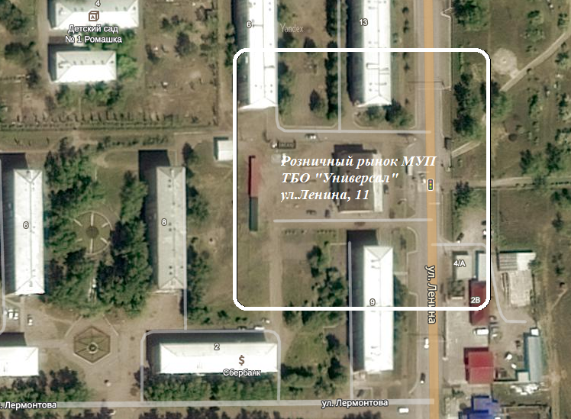

- граница прилегающей территории, на которой не допускается розничная продажа алкогольной продукции с содержанием этилового спирта более 0,5% объема готовой продукции (50 метров)

Руководитель аппарата администрации Г.А. Макогон

Начальник отела торговли,
развития малого и среднего бизнеса И.Н. Епик

